MINOR CIRCULAIRE ECONOMIE · HULPMIDDEL 07
Reflectie
Je leerproces zichtbaar maken met STARR

Wanneer | Elke coachingcyclus, ongeveer elke twee weken.
Wat lever je op | Een uitgewerkte STARR-reflectie per cyclus, voor je procescoaching en je portfolio.
Namen en datum | [ namen ] · [ opdrachtgever ] · [ datum ]

Waarom reflecteren?
In deze minor draait het niet alleen om je beroepsproduct, maar ook om wat je leert. Reflecteren maakt je leerproces zichtbaar, en zichtbaar werken is belangrijker dan perfect werken. Je laat zien dat je groeit, keuzes maakt en daarvan leert.
STARR helpt je om niet te blijven hangen in wat er gebeurde, maar door te denken naar wat je eruit haalt.
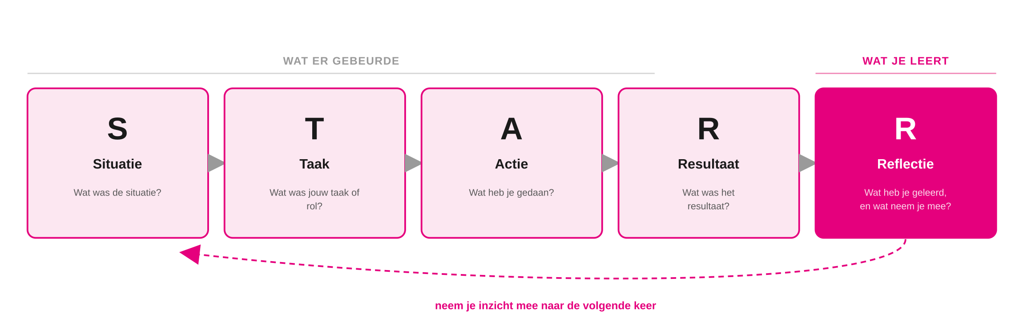
STARR: van wat er gebeurde naar wat je eruit leert.
STARR staat voor situatie, taak, actie, resultaat en reflectie. De eerste vier beschrijven wat er gebeurde; de laatste, reflectie, is waar het echt om gaat. Daar trek je je les en neem je die mee naar de volgende keer. Veel mensen blijven steken bij beschrijven; de waarde zit in die laatste R.
De vijf stappen
Stap | De vraag die je stelt
Situatie | Wat was de situatie? Waar en wanneer speelde het, en wie waren erbij?
Taak | Wat was jouw taak of rol in die situatie?
Actie | Wat heb je concreet gedaan, en waarom juist zo?
Resultaat | Wat was het resultaat van je actie, voor jou en voor anderen?
Reflectie | Wat heb je geleerd, en wat doe je een volgende keer hetzelfde of anders?

Invulbaar: jouw STARR-reflectie
Kies één concrete situatie uit je project en werk de vijf stappen uit. Houd het klein en eerlijk: één goede reflectie zegt meer dan tien algemene. Schrijf in de ik-vorm, want dit gaat over jouw handelen, niet over dat van je duo.
S · Situatie  Wat was de situatie? | Waar en wanneer speelde het, wie waren erbij, en wat was de aanleiding? Beschrijf feitelijk, zonder alvast te oordelen.  [ vul hier in ]
T · Taak  Wat was jouw rol? | Wat werd er van jou verwacht, door wie, en wat verwachtte je zelf?  [ vul hier in ]
A · Actie  Wat heb je gedaan? | Wat deed je precies, en waarom koos je daarvoor? Welke andere opties had je, en waarom heb je die niet genomen? Dit deel bepaalt de kwaliteit van je reflectie.  [ vul hier in ]
R · Resultaat  Wat kwam eruit? | Wat gebeurde er daarna, hoe reageerden anderen, en wat betekende dat voor het project?  [ vul hier in ]
R · Reflectie  Wat neem je mee? | Wat heb je hierover jezelf geleerd? Wat zou je een volgende keer anders doen, en wat precies gaat je dan helpen? Maak het concreet genoeg om er volgende cyclus op terug te kunnen komen.  [ vul hier in ]

Invulbaar: terugkijken op je vorige reflectie
Reflecteren werkt pas als je erop terugkomt. Vul dit in bij je volgende cyclus.
Wat nam je je voor?  Uit je vorige reflectie | [ vul hier in ]
Is het gelukt?  Waar bleek dat uit? | Geef een concreet moment waarop je het anders deed, of eerlijk: waarom het niet lukte.  [ vul hier in ]

TIP
- Reflecteer op je keuzes en gedrag, niet alleen op de feiten. “Ik koos hiervoor omdat...” zegt meer dan “er gebeurde...”.
- Wees eerlijk, ook over wat niet lukte. Juist daar leer je het meest van, en je begeleider waardeert het.
- Schrijf kort na het moment. Wacht je tot het eind van de cyclus, dan heb je alleen nog de samenvatting in je hoofd en niet meer wat je op dat moment dacht.

VALKUILEN
- Alleen beschrijven, niet reflecteren. De eerste vier stappen zijn aanloop. De laatste R is waar je het verschil maakt.
- Alleen positief reflecteren. Een reflectie waarin alles goed ging, is zelden eerlijk. Benoem ook wat schuurde.
- Te algemeen blijven. “Ik heb veel geleerd over samenwerken” zegt niets. Maak het concreet met één situatie.
- Over je duo schrijven in plaats van over jezelf. Wat de ander deed is context; jouw handelen is het onderwerp.
- Eenmalig reflecteren. Reflecteren is een gewoonte. Doe het elke coachingcyclus, niet alleen aan het eind.

MEER WETEN
- In deze minor: je gebruikt STARR in je procescoaching en je portfolio. Leerreflectie is een van de tussenproducten uit je aanpakplan (zie 04 Aanpakplan).
- Over het model: STARR is een uitbreiding van het bekendere STAR-model. Zoek op STARR-methode reflecteren voor meer uitleg en voorbeelden.

MINI-VOORBEELD · SCHOOLKANTINE
Situatie: in week 4 liep het gesprek met de inkoopafdeling stroef; zij voelden zich overvallen.
Taak: ik was het aanspreekpunt en zou de afspraak voorbereiden.
Actie: ik begon meteen met onze oplossingen, zonder eerst naar hun situatie te vragen. Ik koos daarvoor omdat ik dacht dat we weinig tijd hadden.
Resultaat: zij haakten af en we moesten een nieuwe afspraak maken. We verloren een week.
Reflectie: ik leerde dat tijdsdruk mij naar oplossingen duwt terwijl juist dan luisteren nodig is. Volgende keer begin ik met een korte intake (zie 06 Opdrachtgever-afspraken) en houd ik de eerste tien minuten vrij voor hun verhaal.

